**TW-HJ506酸性废水中和实验装置**

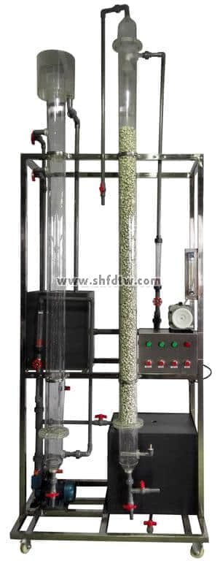

设备特点：

1.设备布局合理、美观，结构清晰，整体感强。

2.设备使用的中和剂为高纯度固体碳酸钙颗粒，可与酸性废水有效中和，使用时间长，且无反应残留物。

3.吹脱柱中填料为拉西环，可有效增加气水接触面积，提高吹脱效率。

实验目的：

1．酸性废水升流式膨胀中和过滤实验。

2．CO2及NH3吹脱实验。

主要配置：

中和柱、吹脱柱、空压机、泵、填料、流量计、配水池、阀门管道、电路控制系统、不锈钢框架、控制屏。

技术参数：

1．环境温度：5℃～40℃，电源220V单相，功率1120W。

2．中和滤柱：尺寸Φ100×1600mm,有机玻璃，δ=5mm，内装碳酸钙颗粒填料。

3．吹脱柱：尺寸Φ100×1600mm,有机玻璃，δ=5mm，内装拉西环颗粒填料。

4．空压机：功率750W，排气量36L/min,工作压力0.4-0.8MPa。

5．水泵：额定流量1m3/h,扬程15m，功率370W。

6．流量测量与调节：转子流量计，液体60-600L/h, 25-250L/h，气体0.16-1.6m3/h。

7．配水池：500×450×450mm，优质PVC板。

8．控制屏和框架均为304不锈钢，结构紧凑，外形美观，操作方便。

9．外形尺寸：1200×650×2100mm，框架为可移动式设计，带脚轮及禁锢脚。